******Описание: Описание: Описание: Описание: 333_1.jpg*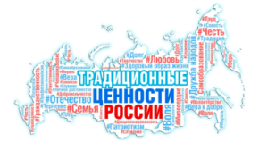*

*ПРОФЕССИОНАЛЬНЫЙ СОЮЗ РАБОТНИКОВ ОБРАЗОВАНИЯ РФ*

*ПОЛЕВСКАЯ ГОРОДСКАЯ ОРГАНИЗАЦИЯ ОБЩЕРОССИЙССИЙСКОГО ПРОФСОЮЗА ОБРАЗОВАНИЯ*

*По многолетней традиции Полевской городской организации начало нового учебного года открывают соревнований по боулингу. Это первый вид городской Спартакиады работников образовательных организаций Полевского муниципального округа. Спартакиада проходит при поддержке руководителей образовательных учреждений, органа местного самоуправления Управление образованием.*

*Соревнования проводились два дня –* ***26 сентября с 14-00 до 16-30 и 27 сентября с 14-00 до 17-30 в Клубе «Боулинг. Траектория» по адресу ул. Володарского, 110.***

*Команды играли по одной игре.*

*26 сентября играли команды первичных профсоюзный организаций учреждений южной части города:*

*14-00 -14-20 – команды МБДОУ №№ 40,43,53;*

*14-30-14-50- команды МБОУ 1, 16,20 ;*

*15-00 -15-20 -МАОУ 8, МАДОУ 63, 65.*

*15-30-15-45 – команды сельских школ – МБОУ п. Зюзельский, МБОУ с. Полдневая, МБОУ*

*п. Станционный - Полевской, ГБОУ «Полевская школа».*

*27 сентября играли команды первичных профсоюзных организаций образовательных учреждений северной части города:*

*14-00-14-20 –МБДОУ № 28,32,34;.*

*14-30-14-50- МБДОУ № 54,65,69;*

*15-00 – 15-20- МАДОУ 70, МБДОУ 51,МАОУ 4.*

*15-20-15-40 - МАОУ 13 , МБОУ № 14,МБОУ 17.*

*15-45-16-00 – МБОУ 21, МБОУ 18, с. Косой Брод, с. Мраморское, ОМС УО ПМО, МАУ ДО ЦРТ им. Н.Е. Бобровой*

***Номинации соревнований*** *:*

* *Командное первенство*
* *Личное первенство ( мужчины и женщины)*

***Награждение***

* *Дипломы и призы победителям и призерам*
* *Сертификаты участникам соревнований*

*В субботу соревнования закончились. В них приняли участие 32 команды школ и детских садов. Командам дошкольников , игравших 27 повезло – это был спортивный праздник и профессиональный в один день. Всем Спасибо! Все участники большие молодцы!*

***Поздравляем всех с открытием городской Спартакиады. Ждем результаты!***

*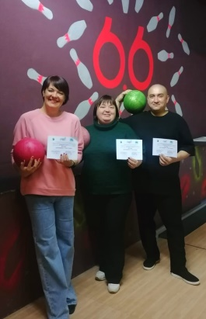*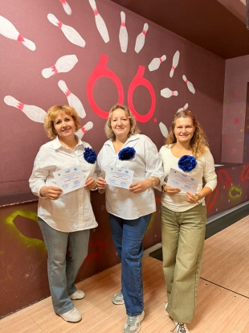*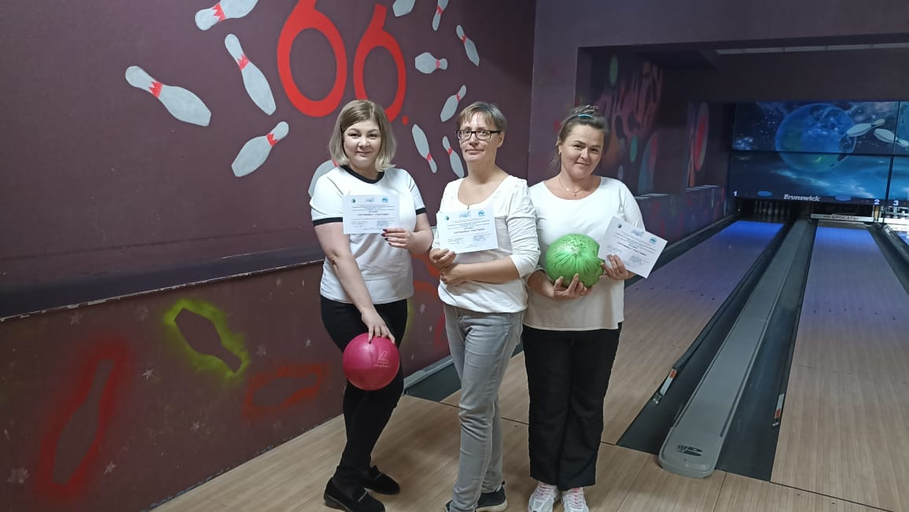*

*Команда МБОУ СОШ № 18 Команда МАОУ СОШ № 13 Команда МАУ ДО ЦРТ им. Н.Е. Бобровой*

*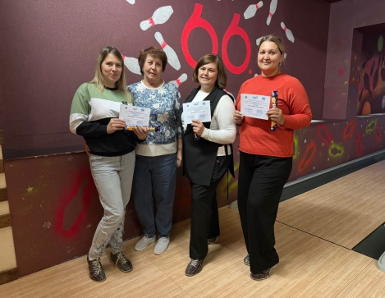*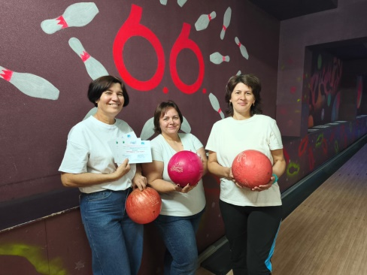*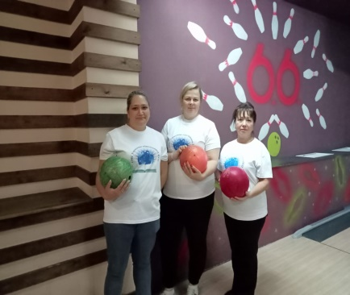*

*Команда МБОУ ООШ с. Мраморское Команда МБОУ СОШ №17 Команда ОМС УО ПМО*